Standaardrapportages iSpiegel v2.0

Momenteel zijn er 4 standaardrapportages voor de iSpiegel.

Dit zijn (in toenemende mate van gedetailleerdheid):

1 Dashboard

2 Output

3 Bevindingen

4 Bevindingen – details

Vanuit de 1e 3 rapporten kan worden doorgedrild naar het volgende. Na doordrillen kan desgewenst naar het selectiescherm van het betreffende rapport teruggegaan worden voor een alternatieve selectie.

Elk rapport is ook zowel zelfstandig te draaien. Rapport 4 is in dat geval gelijk aan rapport 3 (dus alleen bedoeld voor doordrillen vanuit rapport 3).

Uitgangspunt voor de rapportages is dat de iSpiegel elke 1e dag van de maand (basis voor 1e rapport) en elke zondag (basis voor de overige 3) draait. Om een indruk te krijgen volgen hieronder schermafdrukken met een korte toelichting.

Voor de 1e rapportage is een extra kolom *Rapporttype* (type: number) toegevoegd aan tabel ISPIEGEL_VERGELIJKING.

# 1 Dashboard

Doelstelling: managementrapport. Geeft overzicht over alle gedraaide vergelijkingen. Om te voorkomen dat hierbij overbodige detailvergelijkingen worden meegenomen worden alleen de resultaten weergegeven van vergelijkingen de een 1 hebben in kolom *Rapporttype* van tabel ISPIEGEL_VERGELIJKING.

Om het overzicht te behouden worden resultaten van meerdere gemeenten samengevoegd per type vergelijking.

## Selectiescherm

Uitgangspunt zijn de vergelijkingen die op de 1e van de maand zijn gedraaid. Voor een indicatie van de prestatie wordt die vergeleken met dezelfde vergelijking x maanden terug, waarbij de vorige maand standaard is:

## 

## Resultaatscherm

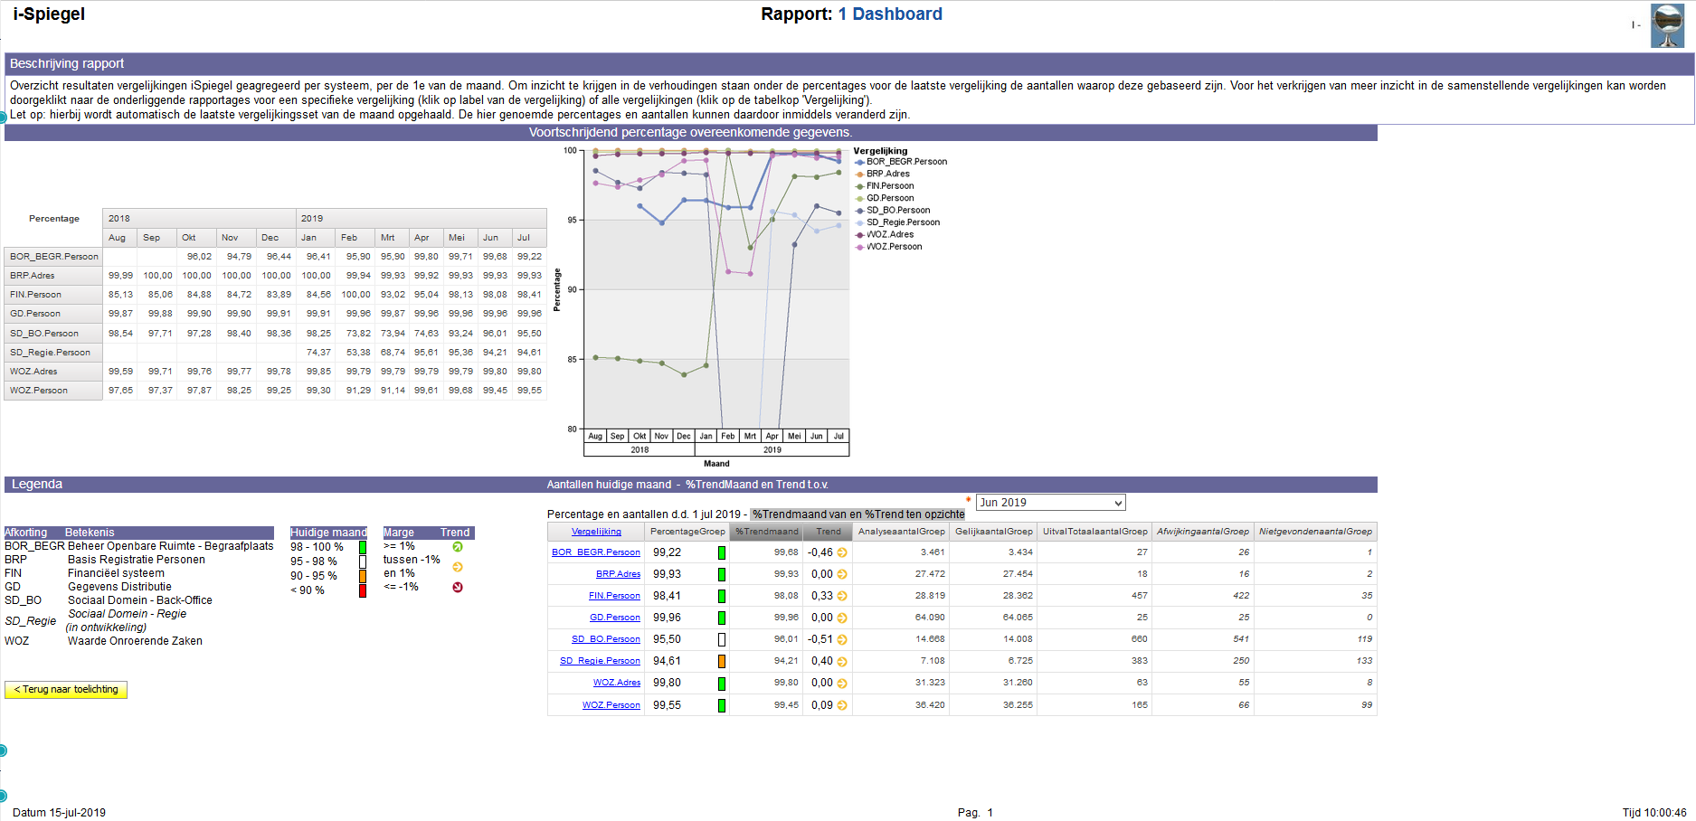

Bovenste helft: het verloop in de tijd

Onderste helft: legenda (links) en (rechts) vergelijking met vorige periode, met indicatie in kleuren van de huidige maand en de trend ten opzichte van de gekozen vorige periode. Hier kan desgewenst een alternatieve periode worden ingegeven voor de vergelijking.

De gekozen marges voor zowel absolute warde als trend zijn arbitrair. Wellicht dat dit een in te stellen parameter zou moeten worden: een kleine marge in een kleine gemeente levert andere absoute aantallen dan die in een grote.

Om meer inzicht te krijgen in een specifieke vergelijking kan vanuit het resultaatscherm worden doorgedrild naar rapport *2 Output*.

# 2 Output

## Selectiescherm

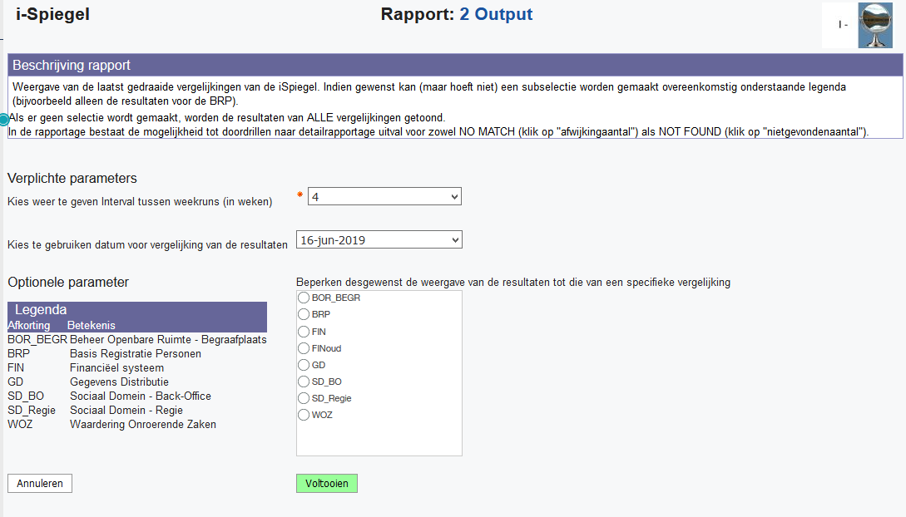

Dit selectiescherm wordt overgeslagen bij doordrillen vanuit *1 Dashboard*.

Uitgangspunt bij de default-waarden:

Voor optimale aansluiting bij rapport *1 Dashboard* uit gaan van intervallen van 4 weken en vergelijking met die van 4 weken geleden. Desgewenst kan een ander interval (2 of 1 week) en andere trenddatum worden gekozen.

Net als bij rapport *1. Dashboard* worden de resultaten weergegeven voor zowel het verloop in de tijd als in vergelijking met een zelfgekozen eerdere vergelijking. Omdat bij dit rapport meer vergelijkingen kunnen worden getoond dan bij *1. Dashboard* (want: niet geaggregeerd naar gemeente en alleen de vergelijkingen van rapporttype1) is de output hier gesplitst in 2 delen:

## Resultaatscherm 1 (verloop in de tijd):

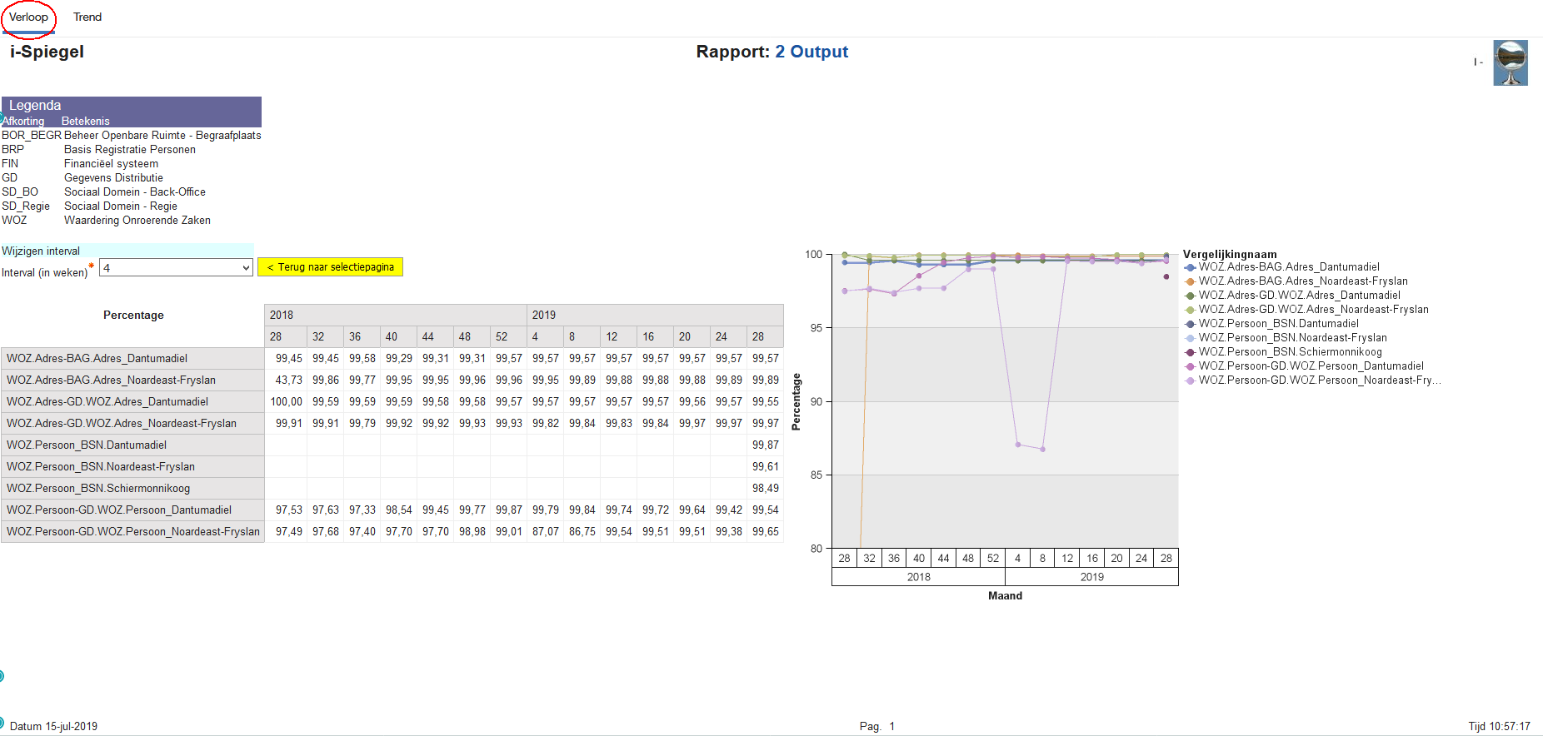

en

## Resultaatscherm 2 (trendvergelijking)

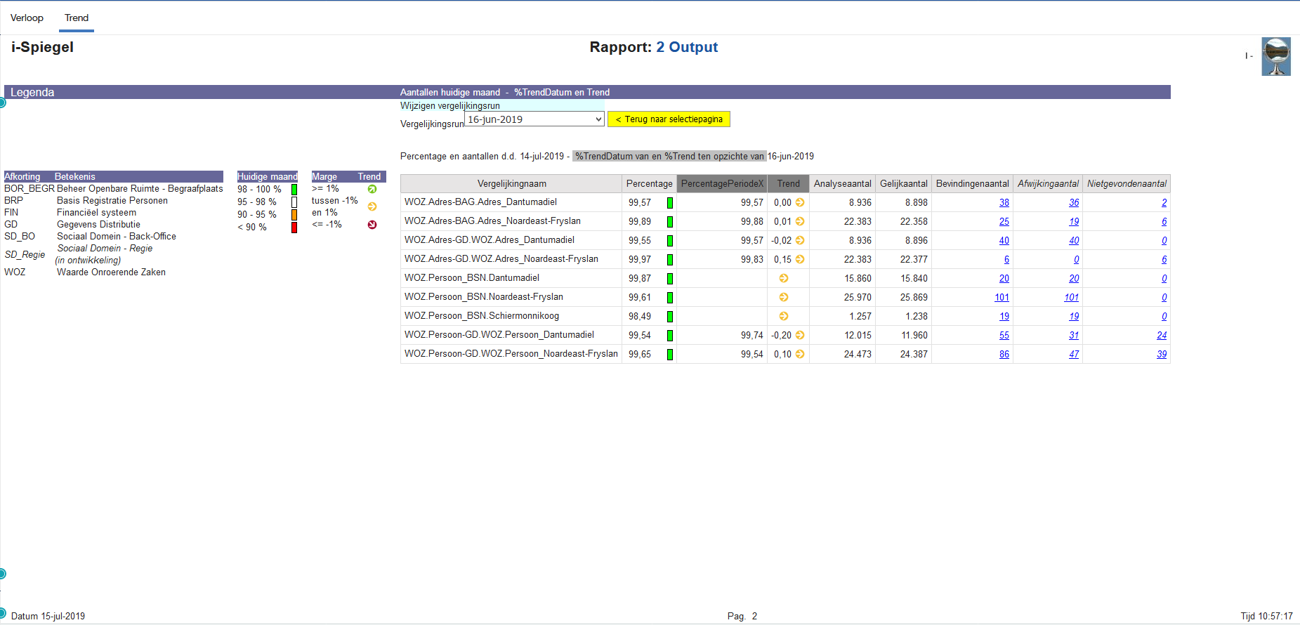

Gebruik voor de selectie de buttons (Verloop en Trend) links boven in het scherm.

Om de oorzaak van uitval te achterhalen kan (voor een specifieke gemeente) worden doorgedrild naar

* Totaaloverzicht via *Bevindingenaantal*
* Verschilanalyse voor *Afwijkingaantal* of
* Probleemanalyse voor te analyseren records die onvindbaar zijn in de bron, via *Nietgevondenaantal*

# 3 Details

## Selectiescherm

In dit scherm is geen defaultwaarde:

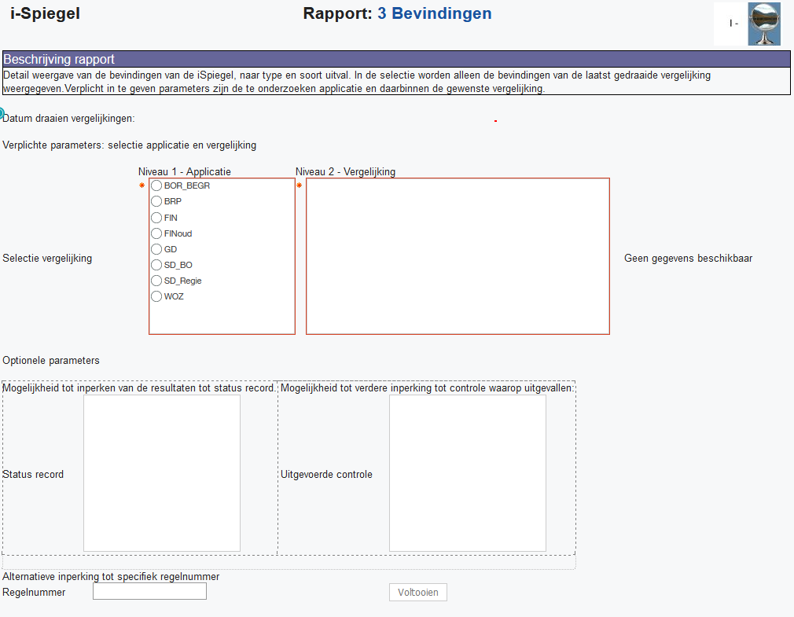

Als eerste moet dan ook de gewenste applicatie(soort) worden gekozen, gevolgd door de gewenste vergelijking.

Na selectie applicatie(soort):

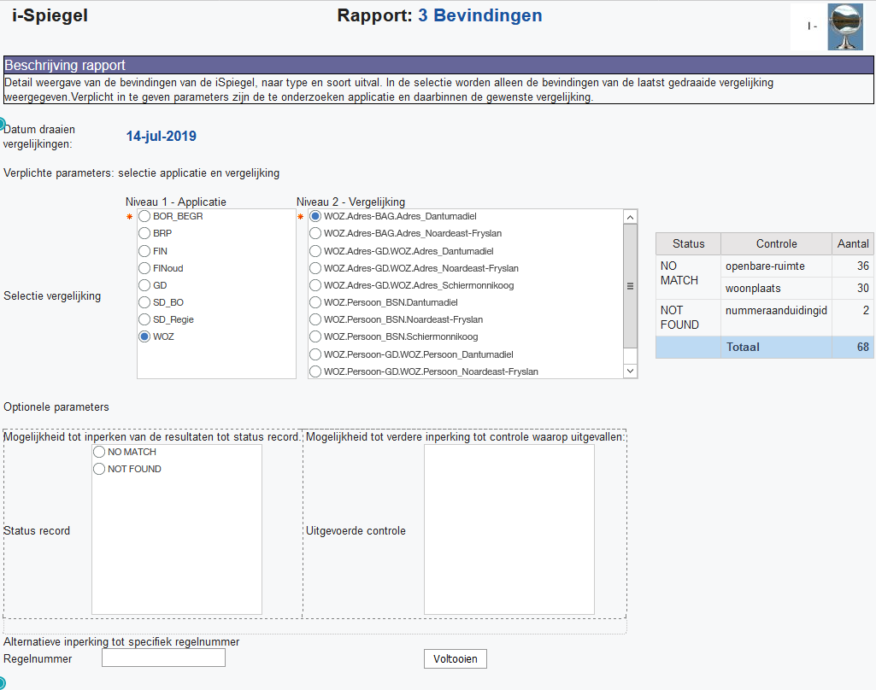

Na selectie wordt getoond of en zo ja wat voor soort uitval er is (Let op: bij ‘geen uitval’ blijft vak *status* record leeg). Rechts naast de soort vergelijking worden de aantallen naar soort en matching getoond.

Vervolgens *kan* (hoeft niet) worden ingezoomd op een van beide soorten uitval waarna desgewenst nog verder kan worden ingezoomd op een specifieke uitvalsoort (waarbij het aantallen-overzicht dienovereenkomstig wordt aangepast):

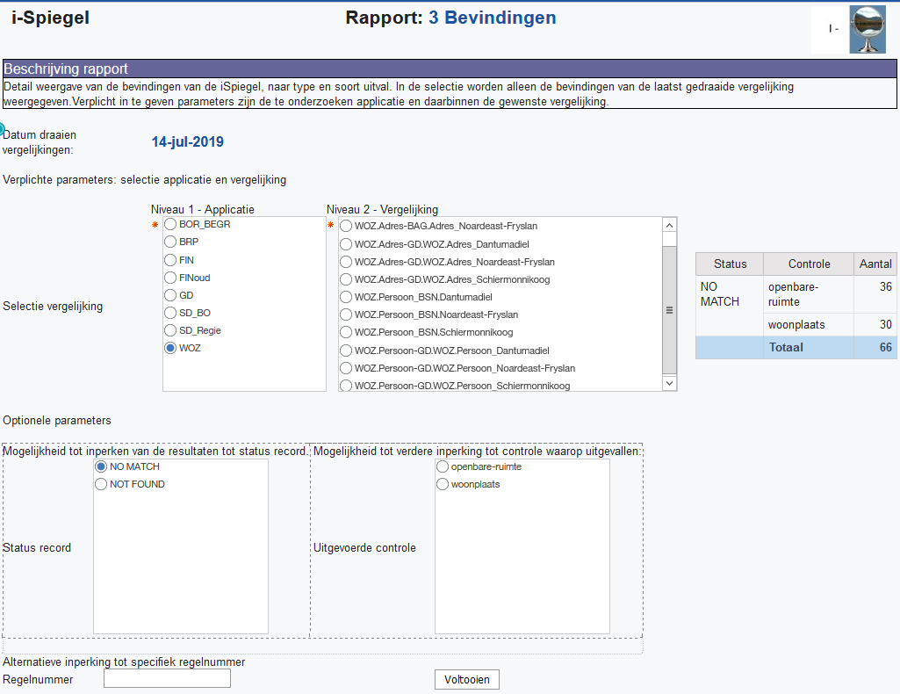

## Resultaatscherm

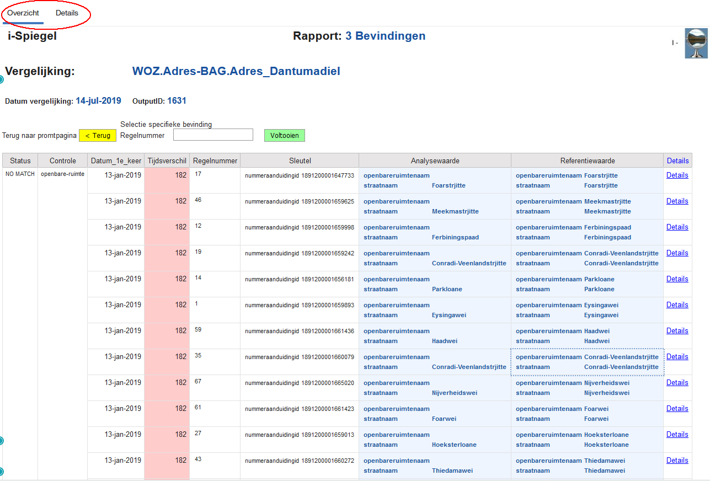

Als eerste verschijnt een overzichtsscherm voor de gekozen uitval.

Voor een beter overzicht wordt daarbij getoond of het nieuwe, dan wel al wat oudere uitval betreft. Zo kan makkelijker onderscheid worden gemaakt tussen uitval die nieuwe uitval en uitval die wellicht al eerder bekeken is. *Gevolg van de keuze voor het weergeven van deze informatie is wel dat het draaien van dit rapport meer tijd kost, naarmate er meer historie en uitval is.*

Door te klikken op button *Details* links bovenin wordt een overzicht van alle detailinformatie getoond.

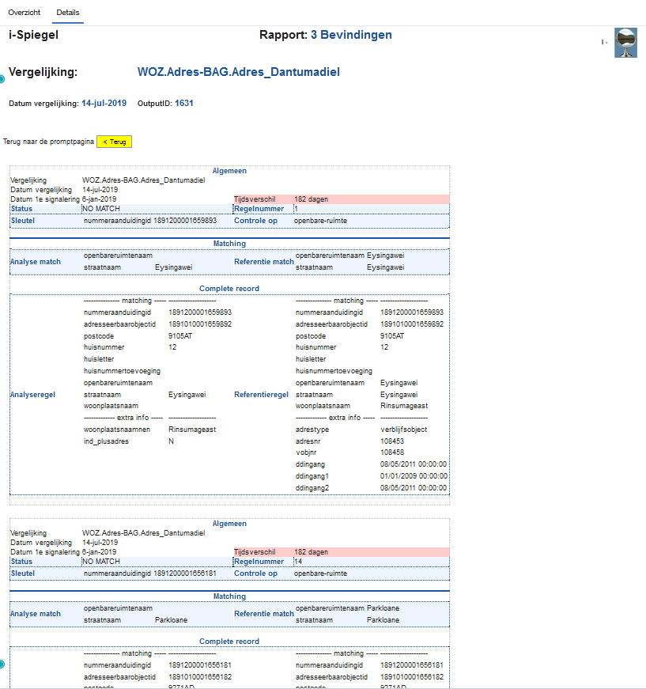

Bedoeling hiervan is om snel inzicht te krijgen in soortgelijke oorzaken voor uitval.

Voor het bekijken van specifiek uitval is scrollen/zoeken in de lijst minder praktisch. Om die reden kan ervoor worden gekozen om vanuit *Overzicht* te kiezen voor het tonen van de details van één specifieke uitval.

# 4 Bevindingen – detail

## Selectiescherm

Het selectiescherm is gelijk aan die van het vorige rapport. Zie dan ook hiervoor voor toelichting.

## Resultaatscherm

Bij selectie vanuit *3 Bevindingen* worden de details getoond van één specifiek uitvalrecord:

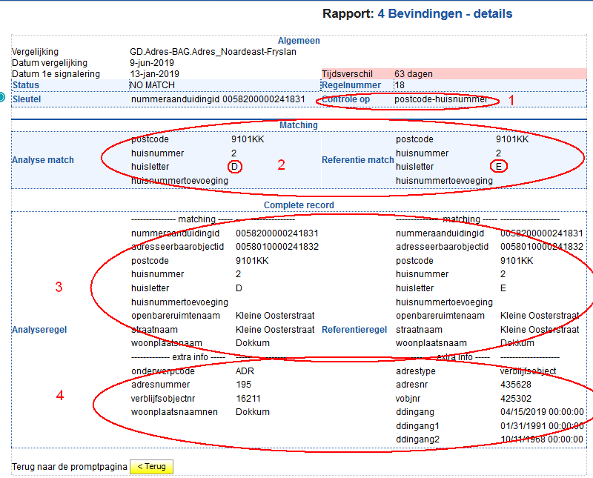

1. 1 Matching-criterium waarop uitval plaats heeft gevonden
2. 2 Weergave van matching-criterium waarop uitval plaats vond.  
   In dit geval blijken huisletters afwijkend te zijn.
3. Weergave alle matching-criteria: naast de gevonden uitval kunnen er ook nog andere matching-criteria verschillen. Bijvoorbeeld bij een niet doorgekomen verhuizing zullen zowel postcode, straat als woonplaats; in mijn vergelijkingen 3 verschillende matching-critera.  
   Voor een makkelijkere vergelijking op verschillen wordt per regel het zelfde criterium weergegeven.
4. Overige info uit het opgehaalde record; doorgaans voor betere identificatie of om sneller inzicht te krijgen in wat er aan de hand zou kunnen zijn..